# 卷积神经网络

## 计算机视觉

目标检测，图像分类，风格迁移等计算机视觉中的难点问题都可以通过卷积神经网络得到应用。

而图像输入过大，数据过多等问题也可以通过卷积神经网络来处理。

## 边缘检测示例

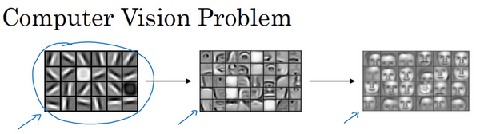

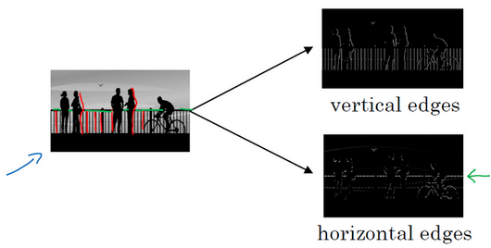

如图所示，卷积层有能力检测图形边缘特征，低层次检测底层边缘，深层卷积层能够提取出完全的图像特征。我们从传统的垂直与水平边缘检测开始说起。图像从实际上来是三种波的叠加，R,G,B三种波，边缘时三种波的频率会很高，因此使用滤波器，如高频滤波，就可以提取出图像的边缘特征。

而图像的滤波器，就是卷积函数filter。如图所示的滤波器进行卷积运算，就能得到图片的垂直特征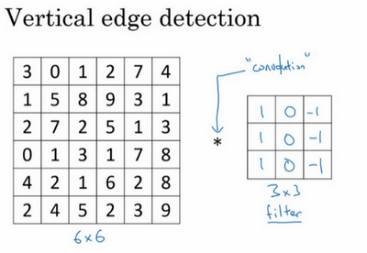。卷积运算的原理作为常识，不再赘述。如图所示，我们通过使用这个过滤器与原图像进行卷积运算，就得到了图像的垂直边缘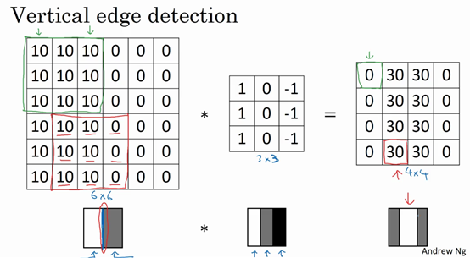。

## 更多的边缘检测内容

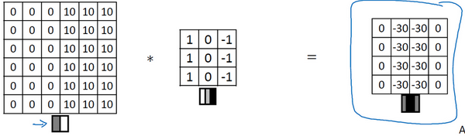

如图所示，滤波器不仅可以检测出边缘，还可以检测出暗到亮的变化，如果生成的图中间是三十，就说明原图是从亮到暗。

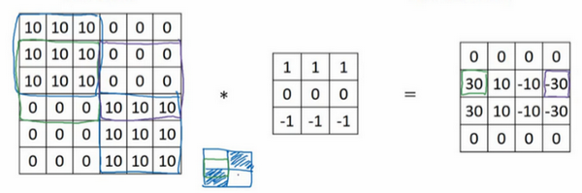而使用如图所示的滤波器，就能得到图像的水平特征，如图所示，不仅找出了图像边缘

而且找出了图像从左到右，从上到下的变化规律。总而言之，使用不同的滤波器，我们就能提取出不同的特征。传统的计算机视觉领域使用精心设计的滤波器来提取图像特征，而在深度学习中，我们将滤波器中的参数作为参数，可以通过学习得到，由此可以提取出从局部到整体的各种不同的特征。

## Padding

在卷积运算中，如果一个f*f的滤波器和原图像进行卷积操作，那么输出的维度就是，这样做有两个缺点，其一是每次卷积都使得图像越来越小。

第二个缺点，我们图像的边缘只会被滤波器计算一次，由此可能会丢失许多特征，如图所示，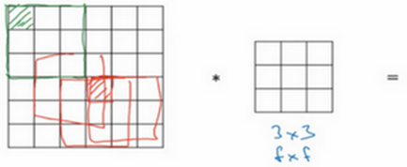

为了解决这些问题，我们将在原图形的边缘填充上0，使得图像大小变为(n+2p)*(n+2p), 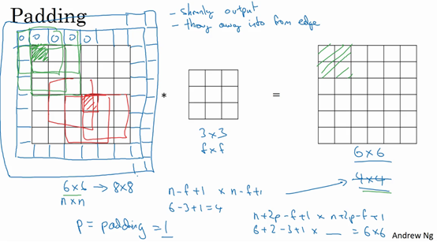

这样，原来边缘的像素就趋近于中间的位置，边缘像素被计算次数较少的缺点就消失了，同时，padding可以让我们保持原图形的大小，只要让2p-f+1=0即可。

Padding有两种方式，一种叫做valid padding，一种叫做same padding，valid padding表示不填充，same padding表示使卷积后的图形维持原来大小。即 p = (f-1)/2。我们常将f设置为奇数，由此padding可以变为对称填充。

## 卷积步长

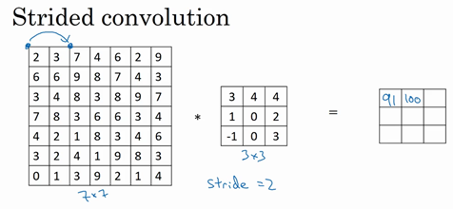

卷积步长就是卷积核在原图形上的移动间距，如步长为2是，移动时会从2的位置的位置移动到7的位置。

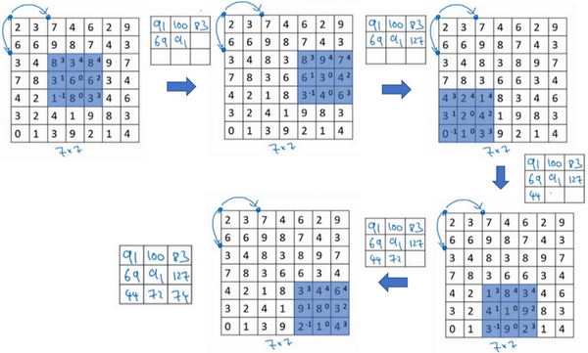

当卷积步长不为1时，我们的输出维度就变成

如果商不是整数时，我们就向下取整，避免卷积核移动到图像之外。

## 三维卷积

我们的输入图像常常是三维的，包括rgb三个颜色通道，因此我们的卷积核也需要运行在这个三维数据上。假如我们的输入图像是6×6×3，那么我们就应该使用3x3x3的卷积核于其卷积，无论如何，卷积核的通道数和原始图像的通道数都应该相同。卷积后，我们得到一个4x4的特征图。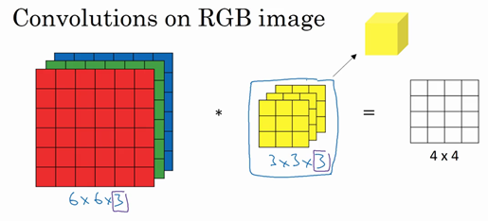

计算过程如图所示，我们使用卷积核的每一层对图像的每一个通道对应进行卷积，完成后得到三个特征图，我们将这三个特征图叠加，就得到我们的输出结果。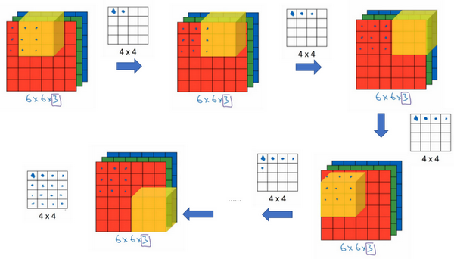

如果我们需要同时检测多个特征怎么办?那我们就可以使用多个卷积核，这样就可以提取出多个特征。如每个卷积核的维度是(3,3,3)，我们使用32个卷积核，就能得到(4,4,32)的输出。

## 单层卷积网络

我们来康康如何搭建一个单层卷积网络。

首先，我们要有一个input，还要有n个卷积核，然后我们进行卷积运算，得到输出。

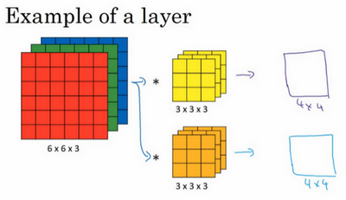

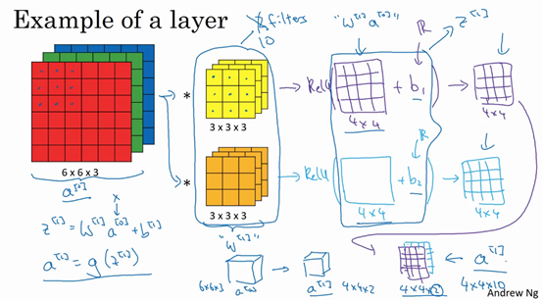然后，我们给提取出的不同的特征，加上不同的偏差项，并经过relu函数，就得到这一层真正的输出。如图所示就是我们的计算过程。

和前向传播类似，，W可以理解成我们的卷积核，而a就是来自前一层的输入，即我们的输入图像，b就是加上的偏置项。我们得到z后，，即将提取到的特征图通过relu函数，得到真正的输出。

## 池化层

除了卷积层以外，池化层也非常重要，池化层可以提升模型的运算速度，并提高鲁棒性。

假如我们使用的是最大池化层，我们的输入如图所示，进行池化后，我们就能将原图像的大小缩减一半，并保留许多特性。可以让神经网络具有平移不变性。

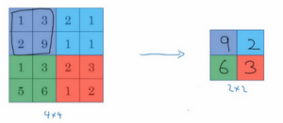

常有的超参数有，，相当于让原来的图像缩小一半。

还有平均池化，但是不常用，基本上用的都是最大池化。

## 卷积神经网络的实例

我们在搭建卷积神经网络时，通常用一个卷积层跟着一个池化层，或多个卷积层跟着一个池化层。我们在计算神经网络层次的时候，只计算有参数的层次，所以一般把一个卷积层和一个池化层称为一层。经过多次池化后，我们将维度变为1维，输入全连接层，并最后通过softmax输出。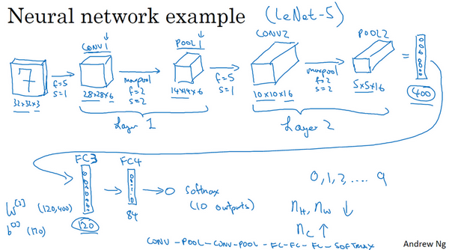

这类网络有很多超参数，常规的做法是不要自己选择超参数，尽量使用论文中给出的超参数。

同时我们会发现，随着神经网络的加深，提取的特征越来越多，而图像的size越来越小。

## 为什么使用卷积神经网络

使用卷积神经网络有两大原因，一是参数共享，二是稀疏连接。

对于参数共享，滤波器的参数适用于图像的整个区域，比如对于左上角这个滤波器能够提取垂直边缘，对于图像的任意一个区域也能提取垂直边缘，即一套参数就适用于整个图像。第二个特点是稀疏连接，对于图像中的某个像素，只会对特征图的部分区域有作用，而全连接网络则是每个神经元节点都取决于之前的所有节点。

卷积神经网络的这些特性，大大加快了运算速度，并使得过拟合几率下降不少。